**Aktivita**

Následující obrázek ukazuje část železniční sítě s údajem, jak dlouho obvykle vlak na dané trati jede. Najdi nejrychlejší spojení z Tanvaldu do Libuně,

1. když nepočítáme čas na přestupy,
2. když na přestup v každé stanici počítáme 5 minut.

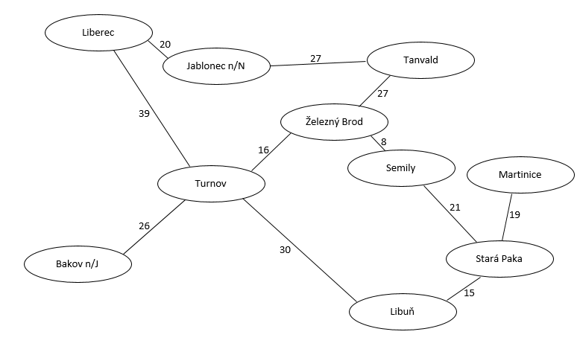

**Aktivita**

Následující obrázek ukazuje část železniční sítě s údajem, jak dlouho obvykle vlak na dané trati jede. Najdi nejrychlejší spojení z Tanvaldu do Libuně,

1. když nepočítáme čas na přestupy,
2. když na přestup v každé stanici počítáme 5 minut.

